**Delamination From Harris Viewpoint**

هریس در کتاب خستگی کامپوزیت‌ها، فصلی را به بررسی رشد جدایش لایه‌ای و تخمین عمر بر مبنای مکانیک شکست اختصاص داده است. نوع مباحثی که وی در آنجا مطرح نموده، عموما کاربردی بوده و از این جنبه، با مطالب کتاب کنینن که بیشتر بر اصول فیزیکی تغییر شکل الاستیک اجسام غیرایزوتروپیک تاکید دارد، متفاوت می‌باشد.

هریس بعد از بیان مقدمه‌ در زیرشاخه‌هایی روند مکانیک شکست بین لایه‌ای برای بارگذاری خستگی، تعیین مشخصه‌های جدایش لایه‌ای خستگی، تست‌های مود اول و دوم، پارامترهای تاثیرگذار بر خستگی، مدل‌سازی جدایش لایه‌ای و استفاده از تحلیل مکانیک شکست به عنوان یک ابزار طراحی را مورد بررسی قرار داد:

یکی از موانع و فاکتورهای محدودکننده‌ی استفاده از مواد کامپوزیتی در مقیاس وسیع‌تر، جدایش لایه‌ای می‌باشد. در حالی‌که سایر مودهای آسیب مانند ترک ماتریسی قبل از جدایش لایه‌ای اتفاق می‌افتند، این گونه‌ی آسیب، منجر به کاهش سفتی و ظرفیت تحمل بار بیشتری می‌شود. جدایش لایه‌ای ممکن است در اثر تنش‌های بین لایه‌ای ناشی از ناپیوستگی‌های مادی و هندسی ایجاد شود، بارگذاری‌های خارج از صفحه برای اشکال منحنی شکل نیز، تنش بین لایه‌ای ایجاد می‌کنند. موارد دیگری چون ضربه، تجمع و اشباع شدن ترک ماتریسی و ... نیز می‌توانند جدایش لایه‌ای ایجاد کنند. هر چند جدایش لایه‌ای باعث فروپاشی نهایی سازه نمی‌شود اما پیشرو آن است و همواره به عنوان بحرانی‌ترین مود آسیب شناخته می‌شود.

در صورتی‌که یک سازه تحت بارگذاری خستگی قرار داشته باشد، برای پیش‌بینی عمر سازه، تمامیت ساختاری آن باید مورد ارزیابی قرار گیرد. بررسی تمامیت ساختاری به معنی بررسی عملکرد اجزاء ساختاری در حالت آسیب‌دیده می‌باشد. برای تخمین عمر سازه ابتدا باید دانشی از تهدیدات آسیب بالقوه داشت، آسیب‌هایی که در حین ساخت، سرهم‌بندی و در حین کار بروز پیدا می‌کنند. بعد از شناسایی انواع آسیب‌ها در صورت امکان، شدت آن‌ها نیز شناسایی می‌شود. در این مرحله با اعمال کرنش و سیکل‌های خستگی که سازه ممکن است در حین کار خود تجربه کند، تست‌های ساختاری بر روی آن انجام می‌شود. با استفاده از داده‌های بدست آمده از این تست‌ها، بازه‌های بازرسی و عمر سازه تعیین می‌شوند. در حالی‌که روش مطرح شده در بالا نوعی از طراحی محسوب می‌شود، اما بسیار هزینه‌بر است. در تکنیک‌های جدید طراحی سعی شده است تا با استفاده از روش‌های تجربی و مدل‌سازی عددی، حتی‌المقدور میزان این گونه تست‌های ساختاری را کم کرد.

روند مورد استفاده در تخمین عمر به کمک مکانیک شکست را می‌توان در دیاگرام صفحه‌ی بعد مشاهده کرد. این روش با جستجو کردن مناطق حساس با تنش و کرنش بین لایه‌ای بالا که باعث ایجاد آسیب شدید در ماتریس می‌شوند، آغاز می‌شود. بعد از شناسایی این مناطق برای تشخیص آغاز و رشد جدایش لایه‌ای در مورد آن‌ها، تحلیل‌های مکانیک شکست به‌کار گرفته می‌شود. در صورتی‌که جدایش لایه‌ای در این موارد اتفاق بیفتد، باید میزان رشد آن مشخص شود و همچنین باید تعیین شود که آیا بارگذاری مجددا توزیع می‌شود و واماندگی نهایی اتفاق می‌افتد یا خیر، زیرا هنگامی‌که جدایش لایه‌ای آغاز می‌شود، تحت بارهای خستگی رشد می‌کند. در طول رشد جدایش لایه‌ای بارهای ساختاری می‌توانند مجددا توزیع شوند و جدایش لایه‌ای در موقعیت دیگری آغاز شود. جدایش لایه‌ای به رشد و تجمع ادامه می‌دهد تا زمانی‌که واماندگی نهایی رخ دهد.

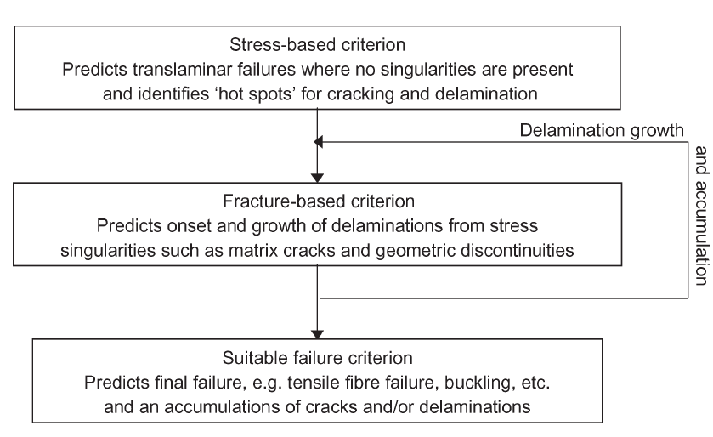

شکل 1 شماتیکی از روند مکانیک شکست

روند پیش‌بینی عمر توسط مکانیک شکست در شکل 2 آورده شده است. این روش دارای دو مرحله‌ی اساسی است: مدل‌سازی سازه و مشخص کردن خواص جدایش لایه‌ای ماده. اولین مرحله شامل تحلیل عددی سازه جهت تعیین رابطه‌ی بین نرخ رهایش انرژی کرنشی،  و طول جدایش لایه‌ای،  است. بر اساس منحنی  برای طول جدایش لایه‌ای اولیه‌، مقدار بحرانی  یعنی ، تعیین می‌شود. این مقدار  با داده‌های جدایش لایه‌ای ماده مقایسه می‌شود تا بار واماندگی یکنواخت و نیز مکان و تعداد سیکل‌ها تا آغاز جدایش لایه‌ای خستگی تعیین شود. برای این مقدار ،  نیز تعیین می‌شود. بدین ترتیب برای جزء افزایشی بار مشخص، جزء افزایشی طول جدایش لایه‌ای تعیین می‌شود. برای طول ترک جدید مقدار جدیدی از  از منحنی  بدست می‌آید و از آن مقدار جدیدی برای  بدست می‌آید. این روند ادامه می‌یابد تا جایی که جدایش لایه‌ای تا یک طول بحرانی رشد ‌کند یا اینکه متوقف ‌شود و تعداد بارهای خستگی برای واماندگی تحت بار داده شده مشخص شود.

در مورد تست‌های که برای تعیین خواص جدایش لایه‌ای انجام می‌شود می‌توان از ماشین‌های تست سرووهیدرولیک استاندارد استفاده کرد. متناوبا تجهیزات تست مخصوصی برای تولید سریع‌تر داده‌ها وجود دارد که 6 نمونه را به صورت همزمان تست می‌کند. نمونه‌هایی که برای تست‌های شبه استاتیکی و خستگی استفاده می‌شوند مشابه هم هستند، فقط این‌که گاهی اوقات دامنه‌های تست خستگی خیلی کوچک می‌شوند که در این

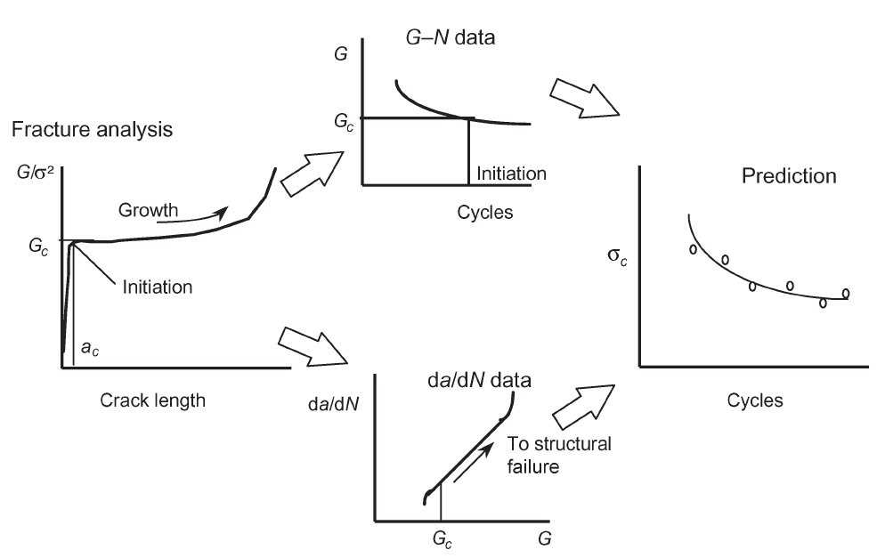

شکل 2 مراحل پیش‌بینی عمر توسط مکانیک شکست

مواقع پیشنهاد می‌شود که نمونه‌هایی با ضخامت کمتر نسبت به نمونه‌های تست‌ شبه‌استاتیکی مورد استفاده قرار گیرند تا دامنه‌ها افزایش یابند. هر دو نوع نمونه‌های تست با الیاف تک‌جهته و الیاف زاویه‌دار در مراجع پیشنهاد شده است. با این‌حال در صورتی که از نمونه‌هایی شامل لایه‌هایی با الیاف زاویه‌دار در یک لایه‌بندی عمومی استفاده شود، ممکن است به دلیل بروز ترک ماتریسی در لایه‌های زاویه دار، جدایش لایه‌ای از محل صفحه‌ی میانی منحرف شود. در صورتی که جدایش لایه‌ای از محل صفحه‌ی میانی منحرف شود به دلیل کوپلینگی که ممکن است بین کشش و برش لایه‌های نامتقارن وجود داشته باشد، مود اول خالص بدست نخواهد آمد.

برای تعیین مشخصه‌های خستگی جدایش لایه‌ای، دو روند مختلف وجود دارد، روش آغاز جدایش لایه‌ای و روش رشد جدایش لایه‌ای. برای پیش‌بینی صحیح تمامیت ساختاری اجزاء، هر دو روش مورد نیاز هستند.

برای بررسی رشد خستگی جدایش لایه‌ای، داده‌های مربوط به نرخ رشد جدایش لایه‌ای، ، بر حسب  یا  به صورت یک رابطه‌ی توانی نوشته می‌شوند. (معادله‌ی 1) سپس به منظور در نظر گرفتن شتاب مثبت رشد جدایش لایه‌ای در هنگام نزدیک شدن داده‌ها به  و شتاب منفی آن‌ها در هنگام نزدیک شدن به  این رابطه را می‌توان توسعه داد.

|  |  |
| --- | --- |
| (1) |  |
| (2) |  |

برای مواد کامپوزیتی توان  در این رابطه‌ی توانی بسیار زیاد است. این توان می‌تواند از 3 تا 15 تغییر کند، (شکل 3) بنابراین در صورتی‌که تنها از منحنی رشد خستگی جدایش لایه‌ای استفاده شود، هر گونه انحراف جزئی از بار اعمالی، منجر به خطاهای بزرگی در نرخ رشد جدایش پیش‌بینی شده می‌شود. به این دلیل که  با توان دوم بار متناسب است، بنابراین  با بار به توان  تناسب خواهد داشت. وجود این خطای بالقوه و نیز نرخ رشد بالای جدایش، منجر به پذیرش روش عدم رشد برای طراحی و تعیین مشخصه‌های تحمل آسیب سازه‌ی کامپوزیتی تحت بارگذاری خستگی می‌شود. در این دیدگاه  باید تعیین شود. برای تعیین  می‌توان از رابطه‌ی پاریس یا منحنی  استفاده کرد که اولی به علت بروز پدیده‌ی پل زدن الیاف مقدار آستانه را بیشتر از مقدار حقیقی بدست می‌دهد، بنابراین از روش دوم استفاده می‌شود. منحنی  را می‌توان برای مودهای مختلف رسم کرد. (شکل 4) از شکل مشخص است که جدایش لایه‌ای مود اول سریعتر از مود دوم آغاز می‌شود و رشد می‌کند، همچنین مشخص است که سرعت رشد جدایش لایه‌ای مود ترکیبی بین سرعت رشد مودهای خالص قرار می‌گیرد. تفاوت بین داده‌های مود اول و دوم در بار بالا و سیکل پایین بیشتر است و این تفاوت در سیکل‌های بالاتر کاهش می‌یابد. کلا در اکثر مواد چقرمگی شکست بین لایه‌ای مود اول، ، خیلی کمتر از چقرمگی شکست بین لایه‌ای مود دوم می‌باشد. همچنین چنان‌که گفته شد داده‌های مربوط به آغاز و رشد جدایش نیز می‌توانند تفاوت زیادی با هم داشته باشند، بر این اساس در صورتی‌که بتوان هندسه‌ی قطعه، لایه‌بندی یا جنس ماده را به نحوی تغییر داد که مقدار کمتری از  در جزء داشته باشیم، سازه قابلیت تحمل آسیب بیشتری خواهد داشت. همچنین در صورتی‌که مشخص‌سازی کامل جدایش لایه‌ای مود ترکیبی امکان‌پذیر نباشد، می‌توان از داده‌های مربوط به مود اول استفاده کرد که با توجه به بیشتر بودن مقدار چقرمگی شکست مود اول نسبت به چقرمگی شکست مود دوم، این فرض محافظه‌کارانه محسوب می‌شود.

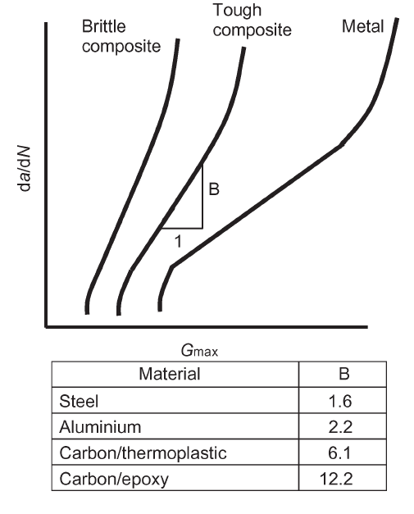

شکل 3 شماتیکی از منحنی رشد جدایش لایه‌ای با توان 

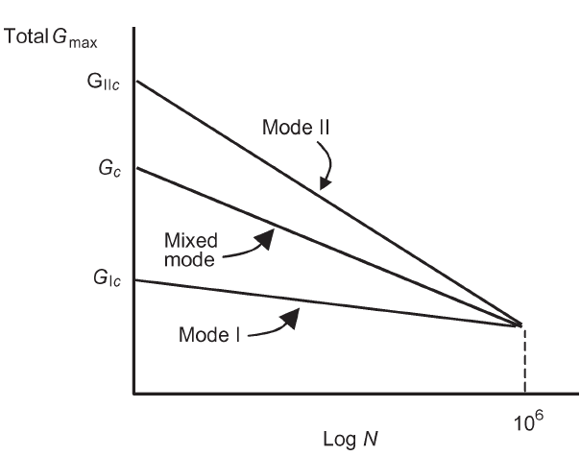

شکل 4 آغاز جدایش لایه‌ای برای مود ترکیبی

از موارد دیگری که خواص خستگی را تحت تاثیر قرار می‌دهند، چقرمگی ماتریس است. چقرمگی ماتریس اثرات زیادی بر روی چقرمگی شکست استاتیکی و مقادیر آغاز و رشد جدایش لایه‌ای دارد. این اثرات در شکل 3 مشاهده می‌شوند. هر چه ماتریس چقرمه‌تر باشد تعداد سیکل بیشتری برای آغاز جدایش نیاز دارد و رشد آن کندتر است.

از موارد تاثیرگذار دیگر بر روی رفتار خستگی مواد، نسبت  است. چنانچه در شکل 5 مشاهده

می‌شود برای ، هرچه  بیشتر باشد، تعداد سیکل بیشتری تا آغاز جدایش لایه‌ای نیاز است و نرخ رشد جدایش لایه‌ای کندتر است.

در مورد فرکانس تست هم می‌توان گفت در صورتی که فرکانس آنقدر زیاد نباشد که اثرات حرارتی را وارد نتایج کند، تاثیری بر نتایج نخواهد داشت. البته در استاندارد، محدوده‌ی 1 تا 10 برای آن پیشنهاد شده است.

از جمله پارامترهای تاثیرگذار دیگر، اثرات محیطی مانند افزایش درجه حرارت است که با نرم کردن رزین مقاومت ماده را در برابر خستگی کاهش می‌دهد. در صورت اشباع شدن رزین، رزین درجه‌ی کمی از پلاستیک شدن پیدا می‌کند و مقاومت آن در برابر جدایش خستگی افزاش می یابد.

برای حذف اثر پل زدن الیاف در جدایش لایه‌ای می‌توان  را با مقدار  در طول جدایش لایه‌ای مربوطه نرمالیزه کرد که منجر به دستیابی به منحنی رشد خستگی جدایش لایه‌ای، بدون حضور اثرات مربوط به پل زدن الیاف می‌شود. این معادله را می‌توان به صورت زیربیان کرد:

|  |  |
| --- | --- |
| (3) |  |

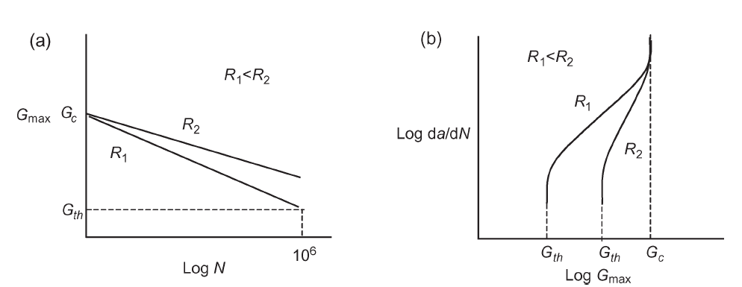

شکل 5 اثرات نسبت  برر روی جدایش لایه‌ای

در مورد مدل‌سازی عددی جدایش لایه‌ای، تحلیل شکست سازه، به فرم مقادیر نرخ رهایش انرژی بر حسب طول جدایش لایه‌ای برای بارگذاری داده شده، در می‌آیند. برای مدل کردن ترک یا جدایش لایه‌ای در یک ساختار، بهتر است از گره‌های دوگانه استفاده شود. در اکثر کدهای المان محدود، جدایش لایه‌ای در مرحله‌ی پیش‌پردازش با ایجاد هندسه‌ی مش در دو سمت محل جدایش و ادغام نکردن آن‌ها در هم بدست می‌آید. معمولا جدایش لایه‌ای در امتداد یک مسیر مشخص اتفاق می‌افتد. گره‌های منطبق بر هم به وسیله‌ی قیود چندنقطه‌ای ()، یا گونه‌ای از المان‌های اتصال‌دهنده به هم متصل می‌شوند. برای مدل کردن جدایش لایه‌ای با طولی مشخص، قیود  مربوطه آزاد می‌شوند یا المان‌های اتصال‌دهنده حذف می‌گردند. بنابراین با حل مدل با طول‌های مختلف جدایش لایه‌ای، تغییرات  با طول جدایش بدست می‌آید. نکته‌ی منفی این روش‌ها اینست‌که باید از قبل مشخص باشد که جدایش لایه‌ای از چه مسیری رشد می‌کند. یک روش بهتر، اتوماتیک کردن تولید ترک با استفاده از ماکروها می‌باشد. ماکروها در مدل دست‌نخورده‌ی بدون ترک، به تعداد کافی گره‌های دوگانه ایجاد می‌کنند تا جدایش لایه‌ای را با طول دلخواه مدل کنند. با این‌کار مدل‌سازی مسیرهای مختلف بالقوه‌ی جدایش لایه‌ای از مدل اولیه‌ی بدون ترک، راحت‌تر شده، زمان حل بهینه‌تر می‌شود.

برای رشد جدایش پایدار در بارگذاری خستگی، نمونه‌ی  باید تحت شرایط جابجایی کنترل تست شود، در این شرایط اگر در طول تست، با کاهش مقدار  مقدار  کاهش یابد، نمونه رشد پایدار را تجربه می‌کند، در این صورت در مقدار  نهایتا جدایش متوقف می‌شود. (به دلیل پل زدن الیاف این مقدار آستانه بیشتر از مقدار حقیقی است.) در بحث در زمینه‌ی پایداری، می‌توان منحنی  را نیز تحلیل نمود. در صورتی که شیب این منحنی مثبت باشد، رشد جدایش لایه‌ای تحت بارگذاری شبه استاتیک یا رشد جدایش لایه‌ای خستگی ناپایدار است. به این ترتیب که در بارگذاری خستگی با پیشرفت تست، نرخ رشد جدایش لایه‌ای خستگی با افزایش  افزایش می‌یابد. در صورتی که این شیب منفی باشد با رشد جدایش لایه‌ای خستگی، نرخ رشد آن کاهش می‌یابد و نهایتا جدایش لایه‌ای متوقف می‌شود.

در نتیجه گیری کلی می‌توان گفت به دلیل اینکه نرخ رشد جدایش لایه‌ای خستگی بسیار زیاد است، می‌توان فرض کرد رشد خستگی جدایش لایه‌ای در مسیر دلخواه، آنی است. برای سازه‌هایی که منحنی  آن‌ها صعودی است این یک فرض منطقی محسوب می‌شود. هنگامی‌که جدایش لایه‌ای آغاز می‌شود، در اثرافزاینده بودن  و توان بالای  در رابطه‌ی پاریس، جدایش لایه‌ای تنها در بازه‌ی کوچکی رشد می‌کند. این بازه به قدری کوچک است که نمی‌توان بازه‌ی بازرسی برای آن تعریف نمود. اما در صورتی که منحنی  یک روند کاهنده داشته باشد، جدایش لایه‌ای مقداری رشد می‌کند و بعد به دلیل روند کاهنده‌ی  متوقف می‌شود. بنابراین در صورتی‌که طول جدایش لایه‌ای کوچک باشد و پاسخ سازه بر روی آن تاثیرگذار نباشد، می‌توان از آن صرف نظر نمود.